王老吉大健康兰州生产基地项目
水处理设备采购安装及相关服务
用户需求书

一、标的情况
- 标的名称：水处理设备采购安装及相关服务。
- 标的主要设备：原水缓存罐、多介质过滤罐、软化器、加热系统、活性炭过滤罐、精密过滤器、保安过滤器、反渗透机组、纯水罐、水泵、反洗水回收过滤系统、膜清洗单元、浓水回收系统、砂炭冲洗回收系统、控制电柜等。（详见标的范围）
- 数量：1套；
- 标的内容：本标的范围内所有设备的供货、运输、安装、报装报检、调试、验收及相关服务。
- 项目介绍和工艺描述
- 项目介绍：招标方在兰州市兰州高新区定连园区纬二十五路以北、经三路以西建设王老吉大健康兰州基地项目。项目按两条生产线建设厂房，先安装1条易拉罐灌装生产线（产能36000罐/小时），并预留1条易拉罐灌装生产线的位置。
- 水处理工艺简介：根据项目生产需要，拟采购一套产水量为35吨/小时以上的纯水处理系统，以确保生产所需用水。市政自来水储存于生产水池，经原水泵输送至制水处理间后采用多介质过滤系统、活性炭进行预处理，再用二级反渗透机组制备纯水，同时设计浓水回收系统，最后恒压供给到车间各使用点。
- 水处理设备流程参考图
- 纯水制备：
自来生产水池→原水泵（恒压控制）→计量表→原水缓存罐→缓存罐分配水泵（恒压控制）→多介质过滤罐→单软化器→换热器→活性炭罐→5um精密过滤器→1um保安过滤器→一级泵→一级RO膜→二级泵→二级RO膜→纯水罐（2个）→纯水分配泵（恒压控制）。
- 浓水及正反洗回收系统：
浓水及正反洗回收系统工艺由投标单位自行进行设计，满足招标方要求水处理系统总产水率≥85%要求。
- 膜系统清洗：RO膜CIP清洗水箱→CIP清洗泵→反渗透系统→CIP桶。
- 管道/储罐清洗：前处理CIP站供→水处理间→回前处理CIP站。
三、原水水质情况和产水水质要求
1、原水水质情况为自来水，附《兰州市城市供水水质公示（2023年6月）》（附件1）仅供参考，详细可查询兰州市水务局政府网站（http://www.lzyuzhong.gov.cn/）公开信息相关内容。投标方应以国标标准、属地水质的自来水水质进行工艺设计及系统配置，满足招标方纯水水质的要求。参考附件1：兰州市榆中县2023年6月份自来水检测报告
2、纯水水质标准
检测项目 | 合格标准 | 检测项目 | 合格标准
酸碱度 | 8.3 | 电导率 | ≤10μs/cm
硝酸盐 | ≤0.83% | 不挥发物 | 1mg/100ml
亚硝酸盐 | ≤0.1% | 重金属 | ≤0.005%
氨 | ≤0.1% | 余氯 | ≤0.1mg/L
微生物限度细菌、霉菌及酵母菌总数 | ≤100CFU/ml | 浊度 | ≤1NTU

四、工况条件
- 工作环境：室内一般区。
- 电 源：三相，380V ，50Hz ，三相五线接地保护。
- 压缩空气：压力6.0 bar～7.0bar，非无菌压缩空气。
- 工业蒸汽：减压后压力3bar，非洁净蒸汽。
- 自 来 水：生产蓄水池恒压供水，压力0.2～0.3Mpa。
- 车间水处理间、调配间和CIP间平面布局：水处理间长约22米、宽约16米；车间水处理间、调配间和CIP间平面布局图（详见附件2：车间水处间、CIP间和调配间建筑平面图）。
- 标的范围和工程界限
- 标的范围：原水缓存罐（1个）、多介质过滤罐（2个，一用一备）、软化器（含软化器再生系统，1套）、换热系统（一套）、活性炭过滤罐（2个，一用一备）、5mu精密过滤器+1mu保安过滤器（1组）、纯水一级反渗透机组（1组）、二级反渗透机组（1套）、纯水罐（2个）。
泵类统计：原水泵、反洗泵、纯水一级泵、纯水二级泵、纯水恒压泵，中水增压泵、中水一级泵，以上7台带变频控制； 2台清洗泵、1台盐泵、5台加药泵（浓水回收及正反洗系统根据工艺需求进行调整、品牌跟水处理保持一致）；设备配套用的蒸汽供给及冷凝水回收系统、给排水系统、压缩空气供给系统、配电系统、CIP清洗单元、加药系统、膜清洗系统，水处理设备配套的动力和控制电缆、变频器、自动可编程控制器、控制电器、仪表仪器、电源开关、配电和控制电柜、原水进水总管道智能计量流量计和进水比例调节阀、管道、阀门、桥架和支架、线槽和线管等货物设计、采购、安装、调试及相关服务。
- 工程界限
- 自来水：投标方负责工程界限管道接口的焊接及304不锈钢管道至本项目设备所有用水点的设计、采购、安装及相关服务（包括304不锈钢管道和阀门、桥架和支架、原水总进水流量计和进水比例调节阀、原水缓存罐自动液位控制系统等）。招标方负责从生产蓄水池（水泵恒压输送）供水至生产大楼水处理间内1米作为工程界限（提供2个管道接口，每个接口为DN150mm管径,压力约2bar～3bar），接口位置（30交E轴）附件3。
- 电源：投标方负责工程界限电源开关的出线动力电缆、接线端子至本项目所有用电设备的304不锈钢动力电柜、主电源开关、控制电气和元器件、304不锈钢线槽和线管、304不锈钢桥架和支架及配套设备等的设计、采购、安装和调试（电柜集中放置）。招标方负责供电至车间水处理间内，提供1个动力电柜（01AP4、180KW、29-30交E轴）、1个电源开关和电源开关进线动力电缆的安装作为工程界限（01AP4提供1个电源开关和180KW电源，电柜位置详见附件4：01AP4动力电柜安装位置图)。
- 蒸汽、冷凝水：投标方负责工程界限蒸汽管道接口的焊接至本项目所有设备蒸汽使用点蒸汽管道、阀门、桥架和支架、压力表、疏水阀、蒸汽管道保温及304不锈钢外防护等设备的设计、采购、安装和调试；投标方负责本项目设备蒸汽冷凝水管道和管道保温等的采购及安装。招标方负责蒸汽管道连接至车间水处理间内离墙1米，各提供1个蒸汽、冷凝水管道接口作为工程界限（招标方负责蒸汽减压3bar），具体安装位置参考附件7。
- 压缩空气：投标方负责工程界限管道接口的焊接至本项目所有设备用气点的304不锈钢管道、支架或桥架、三联体、减压阀、开关阀门、尼龙气管和接头等设计、采购、安装及调试；根据本项目设备的用气压力由投标方负责减压设备的采购和安装。招标方负责压缩空气供至车间水处理间离墙内1米，并提供1个管道接口作为工作界限（管道接口位置、管径，参考附件8）。
- 排水：投标方负责本项目所有设备污水集中排放至排水沟或地漏，包括304不锈钢管道排水管道、配套管道等设计、采购、安装及调试；负责车间水处理间设备的布局及排水沟的布局设计，并满足设备排污要求（详见附件4：生产车排水平面图）。招标方负责车间水处理间排水沟的土建施工，中标后投标方提资和出具施工设计方案，并送招标方审核确认。
- 与上下游设备的信号交换原则上是谁需要谁负责信号线、线槽、线管、桥架和支架等货物的采购和安装，上下游公司负责提供信号接口，与招标方恒压供水系统及调配系统的信号交换电缆及桥架的采购和安装由投标单位负责。
- 投标方负责本项目特种设备和压力蒸汽管道的报建报检、检测、证件办理等，并通过特种设备的验收，招标方协助。
- 投标方负责自来水总进水计量水表的采购和安装，设备所配套的各种计量仪表、仪器均必须符合国家标准要求。
- 投标方负责自来水总进水比例调节阀的采购和安装，满足原水缓冲罐全自动液位控制，且工作中不产生水锤和震动等。
- 投标方负责水处理系统最终端纯水对外输送的304不锈钢管道安装至水处理车间内离墙1米作为工程界限。包括本项目纯水恒压供水的分配泵、阀门、304不锈钢管道、桥架和支架、配套管件等设计、采购、安装和设计，纯水输送总管道安装手动力法兰截止阀1个（只提供1个管道接口，管径、接口位置中标后提资时并送招标方审核确认）。招标方负责在水处理间内离墙1米连接投标方预留管道接口到调配车间管道管件安装。
- 投标方负责工程界限管道接口的焊接至本项目所有设备CIP清洗的管道、阀门、桥架、支架、仪表、仪器、配套辅助设备等设计、采购、安装及调试。主要包括本项目水处理设备和管道的CIP切换装置，并预留接口、系统内部CIP管路连接、CIP切换装置和各CIP清洗点。投标方负责CIP供给、回流2个管道驳接口至水处理间内离墙1米作为工程界限。招标方负责在水处理间离墙1米处连接CIP液供给和回流2个接驳口至前处理CIP站的管道连接安装。
- 投标方负责提供CIP回收泵，并提供CIP信号（以及信号线）对接招标方的前处理CIP站；使本项目水处理设备水罐、精密过滤器、制水车间内管道到车间的供水管道、回水管道等能够彻底清洗，无卫生死角， 处理水CIP切换装置的设计须工作安全、操作方便和美观等；通过硬件和软件进行设计安全保护装置，实现管道之间液体输送双重安全保护；CIP清洗点接口位置、口径，CIP所需药剂的浓度、温度、压力、流量等由投标方在提资时提出并送招标方确认。投标方负责本项目水处理设备与招标方工程界限管道接口连接实现闭环，进行CIP自动清洗，并协助招标方CIP系统调试。
- RO膜CIP清洗系统由投标方负责，包括设备、管道、仪表、仪器和辅助设备等设计、采购、安装及调试。
- 投标方负责本项目水处理设备、管道CIP各仪表仪器和设备等控制线、线槽和线管、桥架或支架等采购和安装。并配合线路接线和调试；投标方主控柜内预留与招标方中控系统通讯的以太网通讯模块接口，提供生产、清洗所需要的信号交换表格，并配合中控系统信号对接、调试等。招标方在中控室能监控水处理设备，并通过投标方控制柜通讯模块读取生产、报警等数据和设备运行状态等。招标方负责中控系统通讯线和线槽至投标方控制电柜的安装，投标方配合安装和调试等。
- 投标方在收到中标通知书后7天内完成提资，包括提供设备尺寸、能耗数据，设备平面布置等数据，设备安装基础要求和图纸，设备配套设施要求和相关图纸。以上资料需待招标方确认后方可开始制作设备。
- 施工的临时用水、用电情况：招标方提供施工用水用电接驳点，投标方自行接驳至施工现场，并自带合格的水、电表进行计量核算及承担费用。
- 投标方负责所有线槽或线管安装时，驳接处须用铜导线或软铜线两端连接，且按规范进行两端接地连接，所有设备外壳可靠接地（附件6：生产车间建筑接地图）。
- 投标方施工安装桥架、支架、管道、线槽和线管件等，需要固定、穿墙或隔断开孔等，由投标方自行负责修复洞口堵封或墙面复原等，所用材料符合消防防火要求。
- 场地移交以后，投标方负责场地内包括地面（聚氨酯地面）及钢结构等总承包方成品的保护（施工时出具施工方案，并送招标方审核确认）。
- 设备布置时需要避开水处理间内的排水明沟。
- 当用户需求书的文字描述与附件图纸有冲突时，以有利于招标方的为准。
六、技术要求
（一）设备的整体要求
- ★水处理系统的处理能力：纯水（RO水）产能≥35T/H，系统的总产水率≥85%，水质要求符合招标方的纯水水质标准（电导率：≦10µs/m）。
- ★投标时需提供清晰的纸质版工艺流程图（包括浓水回收系统、正反清洗系统及设备配置方案，需明确各仪器仪表、泵、阀门等）、设备平面布置图、工程界限响应示意图（纸质版），并提供设备主要部件清单，包括品牌、型号、规格参数、数量、水电接口等数据。
- 二级反渗透系统主要是原水在精密过滤器后进入配有变频器的一级高压泵，变频器与一级淡水压力变送器信号联动，控制一级RO产水压力，一级产水进入配有变频器的二级高压泵，变频器与二级淡水流量信号联动，控制二级RO淡水流量，二级淡水经电导检测合格后至纯水罐，二级浓水回流至原水缓存罐。
- 报价时须分项进行报价。
- CIP清洗范围： 精密过滤器后至一级RO膜前的管道，一级RO膜、二级RO膜，二级RO膜之后的管道，CIP系统供给主管道上配置1个手动阀门，在手动阀门后配置全自动阀门控制、自动清洗回流、自动排放等。
- 多介质过滤罐和活性炭罐需进行蒸汽杀菌,杀菌的相关阀门和密封件具有耐高温的特性；蒸汽要求上进，阀门要求安装于罐的底部。
- 蒸汽管道采用无缝管，管道均做保温，蒸汽管道、冷凝水管道保温材料选用硅酸铝保温材料，厚度≥50mm，外壳厚≥0.25mm不锈钢保护层，保证保温后表面温度≤50℃。
- 纯水分配水泵采用恒压供水。
- 对于纯水制备的每一个工序都应设计有必要的取样阀，安装位置方便操作。
- 原水进入缓存罐的管道须安装进水比例调节阀，实现缓存罐自动液位控制、自动补水，且要求工作时无水锤和震动等。
- 所有桥架和支架均采用304不锈钢材质。
- 与水接触的仪表、阀门需要采用卫生型连接方式。
- 所有传感器均需可耐受温度为＞100℃，且耐酸和碱等，工作稳定可靠。
- 管道系统等需进行清洗钝化处理，达到招标方要求。
- 设备动力电柜落地安装时，须配不锈钢支架，且离地面不小于100mm，电柜导线接口密封良好。
- 设备所配套的各种计量仪表、仪器均必须符合国家标准要求。
- 所有的焊接部件不得出现变形、脱焊等。不锈钢管道的焊接应采用单面焊双面成形工艺，施工过程或完成施工后提供高清内窥镜检查焊接效果。
- 设备外表面光滑无毛刺，所有焊缝必须打磨、抛光。
- 设备和管道具有铭牌、物料流向标识（招标方后期提供模板样式），符合标准要求。
- 操作界面具有不同级别操作员管理功能，实现对工艺处理系统在线校准、监控和有效的操作管理。
- 人机界面系统，有显示故障原因、位置，简单的排除方法等
- 项目投标应对本项目设备各易损件列出具体清单，并配置有相应的易损备件（投标书体现清单内容及数量），备件费用为项目总金额的0.5%以上。
- 水处理系统设备调试和试运行期间，所有的药剂由投标方负责采购提供。保修期内提供一次清洗服务及清洗操作培训（投标方提供药剂清单，招标方确认和采购）。
- 系统所有设备气源元件品牌选用FESTO、SMC、BOSCH、MAC或同等及以上品牌，各单元气源总入口都要配备1套三联件即空气过滤器、减压阀、油雾器。
- 管道需设计低位对地排放阀，防止冬季低温结冰冻裂管道。
- 设备的配置要求
1、水处理段
设备 | 配置要求 |  | 备注
进水流量计 | 品牌 | 采用E+H 、Redder、科隆或同等及以上品牌
进水流量计 | 数量 | 1个
进水流量计 | 要求 | 流量计带模拟量输出给PLC，记录瞬时流量及累积流量
进水流量计 | 规格 | 法兰式连接，管径与进水管道配套，精度：二级，压力≤5bar，卫生级材料
进水流量计 | 其他 | 配手动球阀（流量计前安装）、配套法兰等
进水电动阀 | 品牌 | 采用溧阳四方、新莱、远安或同等及以上品牌
进水电动阀 | 数量 | 1个
进水电动阀 | 规格 | 管径与进水管道配套，压力≤5bar，卫生级材料 | 气动薄膜笼式单座调节阀
进水电动阀 | 其他 | 电气控制元件，接头等
缓存罐分配泵 | 品牌 | 采用南方、凯泉、溧阳四方或同等及以上品牌
缓存罐分配泵 | 数量 | 1台 | 采用恒压供水
缓存罐分配泵 | 流量： | 流量≥60m³/H， 扬程≥40m（满足设计需要）
缓存罐分配泵 | 其他 | 变频器、水表、压力表、压力传感器、流量保护开关、稳压罐等
反清洗泵 | 品牌 | 采用南方、溧阳四方、凯泉或同等及以上品牌
反清洗泵 | 数量 | 1台、变频器控制
反清洗泵 | 变频器 | 采用汇川、ABB、丹弗斯、西门子及以上品牌
反清洗泵 | 流量 | 流量≥90m³/H，扬程≥40m，为大流量泵（满足设计需要）
反清洗泵 | 其他 | 水表、压力表、流量保护开关、手动阀门等, 要求反洗膨胀高度≥50%。
原水缓存罐 | 数量 | 1个
原水缓存罐 | 有效容积 | ≥20 m³
原水缓存罐 | 设计压力 | 常压
原水缓存罐 | 设计温度 | 0～100℃
原水缓存罐 | 罐体材质、厚度 | 材质： 304不锈钢  厚度：≥4mm，且满足受压要求 | （满足国标）
原水缓存罐 | 内外表面光洁度 | 内、外表面光洁度：2B
原水缓存罐 | 其他要求 | 人孔、取样阀、呼吸器（带过滤）、破真空阀、清洗球、玻璃管液位计、高低液位开关、静压传感器，不锈钢扶梯及防护栏、罐顶不锈钢防护栏等
多介质过滤罐 | 数量 | 2个
多介质过滤罐 | 过水流量 | ≥60m³/H（满足设计需要）
多介质过滤罐 | 有效容积 | ≥16m³
多介质过滤罐 | 设计压力 | 5bar
多介质过滤罐 | 罐体材质、厚度 | 材质：304不锈钢，厚度：≥6mm，且满足受压要求 | （满足国标）
多介质过滤罐 | 内外表面光洁度 | 表面光洁度：2B
多介质过滤罐 | 滤料 | 石英砂：卫生级，规格0.5-8mm，SiO2（二氧化硅）含量≥98%，锰砂:卫生级，规格2-4目 | 需要提供石英砂SiO2含量的检测证明、合格证书
多介质过滤罐 | 其他要求 | 人孔、卸料口、取样阀、上下布水装置、安全阀、压力表水帽、负压保护阀等
软化器 | 数量 | 1个
软化器 | 过水流量 | ≥60m³/H（满足设计需要）
软化器 | 设计压力 | 5bar
软化器 | 罐体材质、厚度 | 材质：304不锈钢，厚度：≥5mm，且满足受压要求 | （满足国标）
软化器 | 内外表面光洁度 | 表面光洁度：2B
软化器 | 滤料 | 阳树脂
软化器 | 其他要求 | 人孔、卸料口、取样阀、上下布水装置、压力表等
软化再生 | 盐箱 | PE材质，3000L
软化再生 | 盐泵 | 流量≥20m³/H，扬程≥30m，采用南方、溧阳四方、凯泉或同等及以上品牌，1台
板式换热器 | 数量 | 1台
板式换热器 | 过水流量 | ≥60m³/H（满足设计需要）
板式换热器 | 有效面积 | 满足设计温升10℃需求
板式换热器 | 设计压力 | 5bar
板式换热器 | 材质 | 材质：304不锈钢
板式换热器 | 其他要求 | 配套换热器进汽控制相关阀门及疏水部分相关阀门
活性炭过滤罐 | 数量 | 2个 | 轮换进行蒸汽灭菌再生
活性炭过滤罐 | 过水流量 | ≥60m³/H（满足设计需要）
活性炭过滤罐 | 设计压力 | 5bar
活性炭过滤罐 | 罐体材质、厚度 | 材质：304不锈钢，厚度：≥6mm，且满足受压要求 | （满足国标）
活性炭过滤罐 | 内外表面光洁度 | 表面光洁度：2B
活性炭过滤罐 | 滤料 | 石英砂：卫生级，规格0.5-8mm，SiO₂（二氧化硅）含量≥98%，  活性炭：食品级，规格8-20目，碘值≥1000mg/g，采用椰壳活性炭 | 需要提供石英砂SiO₂含量，活性炭碘值的检测证明、合格证书以及型式检验报告等。
活性炭过滤罐 | 活性炭出水余氯检测仪 | 1台 （满足设计需要）  测量范围：0.01-2mg/L ，4-20mA输出信号，FPM密封圈
活性炭过滤罐 | 其他要求 | 人孔、卸料口、取样阀、上下布水装置、安全阀、压力表、温度表（100mm,0-200℃)、余氯仪（0.01-2mg/L）、水帽、负压保护阀等
5µm精密过滤器 | 数量 | 1套 | 并联
5µm精密过滤器 | 设计压力 | 4.5bar以上
5µm精密过滤器 | 设计温度 | 0～100℃
5µm精密过滤器 | 外壳材质 | 304不锈钢
5µm精密过滤器 | 过滤精度 | 5µm
5µm精密过滤器 | 滤芯材质 | 聚丙烯
5µm精密过滤器 | 流量 | ≥60m³/H/套
5µm精密过滤器 | 其他 | 滤芯：采用科百特、GE、PALL或同等及以上品牌
5µm精密过滤器 | 其他 | 压力表（0-1.0Mpa）、排污阀、取样阀等；外壁做亚光处理
1µm保安过滤器 | 数量 | 1套 | 并联
1µm保安过滤器 | 设计压力 | 4.5bar以上
1µm保安过滤器 | 设计温度 | 0～100℃
1µm保安过滤器 | 外壳材质 | 304不锈钢
1µm保安过滤器 | 过滤精度 | 1µm
1µm保安过滤器 | 滤芯材质 | 聚丙烯
1µm保安过滤器 | 流量 | ≥60m³/H/套
1µm保安过滤器 | 其他 | 滤芯：采用科百特、GE、PALL或同等及以上品牌
1µm保安过滤器 | 其他 | 压力表（0-1.0Mpa）、排污阀、取样阀、SDI检测等；外壁做亚光处理
一、二级高压泵 | 品牌 | 采用格兰富、威乐、安德里兹、KSB或同等及以上品牌
一、二级高压泵 | 数量 | 2 台（一级泵、二级泵各1台），带变频器
一、二级高压泵 | 流量 | 单台流量≥ 40 m³/H，扬程≥140米（满足设计需要）
一、二级高压泵 | 过流材质 | 304不锈钢
一、二级高压泵 | 其他 | 变频器（每台1个）、压力表等
反渗透机组 | 反渗透膜品牌 | 采用杜邦陶氏、海德能、GE或同等及以上品牌
反渗透机组 | 反渗透膜型号 | 采用常规反渗透膜，参考杜邦BW30 PRO-400的参数
反渗透机组 | 反渗透组数量 | 一级反渗透（1组）、二级反渗透（1组）
反渗透机组 | 系统RO水产水量 | 二级反渗透产水量≥35 m³/H
反渗透机组 | 系统产水率 | 系统的总产水率≥85%
反渗透机组 | 膜壳 | 玻璃钢，采用乐普、诚达、唯赛勃、CodeLine或同等及以上品牌
反渗透机组 | 机架材料 | 304不锈钢
反渗透机组 | 其他 | 压力变送器（0-1.0Mpa）、压力开关（0-1.0Mpa）、取样阀、压力表（0-2.5MPa）、指针流量计4台（一、二级淡水和浓水），在线电导率仪（1-2000μs/CM，安装在一、二级淡水管），配套卫生级不锈钢管材和辅助配件和阀门等
加药剂设备 | 絮凝剂加药系统 | 1套  并配置：加药箱（带搅拌器,采用林辉、科凯、江南或同等及以上品牌），≥200L容积，PE材质，药箱采用锥形底设计；  液位传感器：采用BD、KEOHNE、E+H、安德森-耐格或同等及以上品牌；  计量泵：采用米顿罗、英格索兰、普罗名特或同等及以上品牌；  配套阀门、管路和仪表等
加药剂设备 | 消毒剂加药系统 | 2套（满足工艺设计要求）  并配置：加药箱，≥200L容积，PE材质，药箱采用锥形底设计；  液位传感器：采用BD、KEOHNE、E+H、安德森-耐格或同等及以上品牌；  计量泵3台，进水加药、反洗加药和分散洗加药各1台，采用米顿罗、英格索兰、普罗名特或同等及以上品牌；  配套阀门、管路和仪表等 | 原水、浓水各1套
加药剂设备 | 还原剂加药系统 | 1套  并配置：加药箱（带搅拌器,采用林辉、科凯、江南或同等及以上品牌），≥200L容积，PE材质，药箱采用锥形底设计；  液位传感器：采用BD、KEOHNE、E+H、安德森-耐格或同等及以上品牌；  计量泵：采用米顿罗、英格索兰、普罗名特或同等及以上品牌）；  配套阀门、管路和仪表等
加药剂设备 | 阻垢剂加药系统 | 1套  并配置：加药箱（带搅拌器,采用林辉、科凯、江南或同等及以上品牌），≥200L容积，PE材质，药箱采用锥形底设计；液位开关；  计量泵1台，采用米顿罗、英格索兰、普罗名特或同等及以上品牌）；  配套阀门、管路和仪表等
加药剂设备 | PH调节加药系统 | 1套  并配置：加药箱（带搅拌器,采用林辉、科凯、江南或同等及以上品牌），≥200L容积，PE材质，药箱采用锥形底设计；液位开关；  计量泵1台，采用米顿罗、英格索兰、普罗名特或同等及以上品牌）；  配套阀门、管路和仪表等
加药剂设备 | 其他 | 配套气动蝶阀、手动阀门、止回阀、管道和电气控制系统等
纯水罐 | 数量 | 2个
纯水罐 | 有效容积 | ≥20m3
纯水罐 | 设计压力 | 常压
纯水罐 | 设计温度 | 0～100℃
纯水罐 | 罐体材质、厚度 | 材质： 304不锈钢
纯水罐 | 罐体材质、厚度 | 厚度：≥4mm（满足国标）
纯水罐 | 内外表面光洁度 | 内、外表面光洁度：2B
纯水罐 | 其他要求 | 人孔、取样阀、呼吸器（带过滤）、破真空阀、清洗球、高低液位开关、静压传感器，不锈钢扶梯及防护栏、罐顶不锈钢防护栏等
纯水分配泵 | 品牌 | 采用南方、溧阳四方、凯泉或同等及以上品牌
纯水分配泵 | 数量 | 2台（1用1备），采用变频恒压供水
纯水分配泵 | 流量： | 每台泵流量≥50m3/H，扬程≥40m
纯水分配泵 | 过流材质 | 316L不锈钢
纯水分配泵 | 其他 | 变频器（1个），压力传感器（0-1.0Mpa）、压力表（0-2.5MPa）、涡街流量计（0-150m³/h）、流量保护开关等

2、浓水及正反洗水回收系统
投标方自行设计浓水及正反洗回收系统，设计满足招标方系统产水率≥85%要求设计，本系统涉及的配套设备的配置与水处理系统配置保持一致，本单元配套的设备、配件在水处理段未体现的选用国内一线及以上品牌。
3、膜清洗系统
设备 | 配置要求 |  | 备注
CIP水箱 | 数量 | 2个（纯水制备系统1个、中水回收系统1个）
CIP水箱 | 有效容积 | ≥3m³ | 满足设计使用要求
CIP水箱 | 设计压力，温度 | 常压 0～100℃
CIP水箱 | 罐体材料、厚度 | AISI 316材质,内壁厚3mm，外壁厚2mm以上； | （满足国标）
CIP水箱 | 保温层材料、厚度 | 聚氨酯发泡保温，夹层≥50 mm厚；
CIP水箱 | 表面光洁度 | 内外表面光洁度2B，所有焊点、焊缝磨至200目颗粒度
CIP水箱 | 其他要求 | 人孔、高中低液位开关、温度传感器、取样阀
膜清洗CIP泵和CIP回流泵 | 品牌 | 采用南方、溧阳四方、凯泉或同等及以上品牌 | 卧式离心泵
膜清洗CIP泵和CIP回流泵 | 数量 | 2台
膜清洗CIP泵和CIP回流泵 | 流量 | 根据系统进行选型
膜清洗CIP泵和CIP回流泵 | 过流材质 | 316不锈钢
膜清洗CIP泵和CIP回流泵 | 其他 | 气动蝶阀、手动阀门、止回阀、管道等
管道过滤器 | 数量 | 1套
管道过滤器 | 设计压力 | 4.5bar以上
管道过滤器 | 设计温度 | 0～100℃
管道过滤器 | 外壳材质 | 304不锈钢
管道过滤器 | 流量 | ≥40m3/H/套
CIP清洗范围： 精密过滤器后至一级RO膜前的管道，一级RO膜、二级RO膜，二级RO膜之后的管道，CIP系统供给主管道上配置1个手动阀门，在手动阀门后配置全自动阀门控制、自动清洗回流、自动排放等。
备注：投标单位参考以上参数，可以自行优化，满足设计需要
4、其他要求
- 管道、管件均采用卫生级304不锈钢，厚度按国家相关规范和标准执行，选用溧阳四方、昆山新莱、上海远安或同等及以上品牌，需提供不锈钢材证明等。
- 碳钢管、无缝钢管材料：钢材必须是国标正材，采用宝武钢、包钢、鞍钢、攀钢、酒钢、济钢或同等及以上品牌，需提供钢材证明等。
- 储罐所用不锈钢钢材，必须是国标正材，采用宝武钢、太钢、张浦钢、青山控股、包钢、泰山或同等及以上品牌，需提供钢材证明等。
- 涡街流量计：采用E+H、Redder、科隆或同等及以上品牌，精度偏差≤0.5%，记录瞬时流量及累积流量。
- 指针流量计：采用余姚、川仪、上仪、天仪或同等及以上品牌。
- 蝶阀、球阀等阀门：采用APV、阿法拉伐、应若派或同等及以上品牌。自动阀需带反馈。
- 止回阀、取样阀、清洗球等：采用溧阳四方、东正、新莱或同等及以上品牌。
- 蒸汽阀门、疏水阀等：采用斯派莎克、德国WTA、阿姆斯壮或同等及以上品牌。
- 压力表、温度表：采用布莱迪、致延、上海仪表厂或同等及以上品牌，与产品接触的须使用卫生级压力表。
- 呼吸器（带过滤）： 304不锈钢材质，尺寸符合要求，设计时考虑储罐CIP清洗时最大进排气量，采用国产优质品牌，清洗时不喷液体。
- 破真空阀：不锈钢304材质，口径在DN50及以上，采用DONJOY东正、深圳爱尔特、意大利OR或同等及以上品牌。
- 加药泵：采用米顿罗、英格索兰、普罗名特或同等及以上品牌，并配有200L的PE药箱。
- 布水装置：采用304不锈钢组件，结构牢靠，耐高温。
- 活性炭滤料的使用寿命≥2年。有效滤料高度满足国标要求。
- 石英砂SiO2含量≥98%；活性炭采用食品级椰壳活性炭，碘值≥1000mg/g；需要提供SiO₂含量、碘值的检测证明。
5、电气要求
- 电控柜采用柜式，304不锈钢材质，柜体钢板壁厚≥1.5mm，要求配置电柜空调，保证电控柜散热良好。集中放置于设备现场，并且电控柜不能直接放置于地面，放置于≥100mm的不锈钢架上。
- 控制系统所选用的元器件均须采用知名品牌的成熟产品，PLC选用汇川AC系列、西门子1200、三菱Q系列或同等品牌型号及以上品牌，并自带以太网通讯方式，配置开放式通讯协议（如BA或TCP/IP或MODbus通讯接口）、必须的转换配套装置（如协议转换器等）及相应的技术说明资料，并免费提供车间信息管理系统联网通讯、集中监控、数据采集、数据储存和统计等的所需的权限和接口；需要采集主要数据有：人机介面用户数据管理、流量计实时数据、各储水罐的液位、纯水pH、电导、温度、所有异报警信息等运行指标。可远监视和操控的变量有：所有阀门的开关状态、各个泵的启动停状态以及设定频率和运行频率、HMI画面各个运行状态的切换、配方管理所有可设定的参数。
- 触摸屏：品牌要求与PLC控制器同品牌，采用12〃及以上触摸屏，分辨率不低于1280*800，具备备份功能（含备份SD卡或U盘等外存储器）。
- 低压电器件：采用施耐德、ABB、西门子或同等及以上品牌。
- 变频器：采用汇川、丹佛斯、ABB、西门子或同等及以上品牌。
- 电磁阀及气动元件：采用BOSCH、SMC、FESTO、MAC或同等及以上品牌，带信号反馈。
- 接近传感器：采用欧姆龙、倍加福、安德森-耐格或同等及以上品牌。
- 光电开关：采用德国Leuze劳易测、欧姆龙OMROM 、BALLUFF(巴鲁夫)或同等及以上品牌。
- 气管采用白色尼龙材质。
- 电导率仪、pH计、余氯检测仪等：采用普罗名特、GF、KEOHNE、burkert、安德森-耐格或同等及以上品牌。
- 液位开关、压力传感器：采用E+H（德国）、安德森-耐格、KEOHNE或同等及以上品牌。
- 电线、电缆选用：国内一线品牌电缆。
- 线槽、线管要求采用304不锈钢材质，厚度能达到相关规范标准要求。
- 线槽或线管安装时，接驳处须用铜导线或软铜线两端连接，且按规范进行两端接地连接。
6、系统控制及组态要求
- 控制软件应是所选PLC品牌控制机主流、稳定的版本，PLC安装程序及辅助安装的配置（安装程序的主程序不能加密）和触摸屏画面组态需提供调试完成最终版程序，主程序或程序块内如有加密需提供密匙及解密方法。
- 良好的人机界面系统，当有报警信号时能在工艺流程图显示故整原因、位置，报警信息需要准确描述报警内容和提供简单排查办法。
- 程序设计时对泵和敏感类传感器等做好过载超量程的保护和提示功能，启动时依功能作顺序逐步启动，避免同时启动电流过大。对于功率较大的阀门电磁阀必须采用中间继电器间接驱动。
- 每一数字输出，程序设计时请设计有运转反馈信号以判断该设备是否有故障。
- 程序设计应设计相应的安全保护功能、应急处理措施。设备有关联性时，除硬件线路有联锁控制外，还应在程序设计时设计联锁控制。
- 触摸屏对于设备的每个泵和每支RO膜的运行时间有实时统计，分为当次运行时间，当更换泵或RO膜时计间可重新计时，整机总运行时间统计，可设置维护保养提醒时间。
- 触摸屏的用户管理应按功能权限分最少有三个等级，操作员账号，只能一般和正常操作权限及修改自身密码；管理员账号，可查看和设置修改一般通用参数及修改自身密码；最高级权限账号，可新建和删除用户帐号和密码、可查看和设置修改所有参数。
- 对于备用设备，程序设计交替运行以利于设备的使用，减少设备故障，设备故障或交替动行时遇该台设备故障时，则自动取下一台替补。
- 主画面为整个工艺水系统流程图画面，具备实时对各控制对象进行远程监控及手动/自动操作功能，可实时采集更新各关键仪表数据，可对生产参数进行存档、调档、查询功能。
- 触摸屏主界面显示与中控通讯状态和信号对接状态，本地触摸屏与中控远程控制选择功能，且将操作信号和运行状态信号反馈给中控，可实时采集、保存各关键仪表数据；对每个泵或阀门控制输出信号需在触摸屏有实时的状态显示，触摸屏组态画面必须有PLC全部输入输出信号的实时状态监控。
- 现场所有泵和阀门的状态能实时显示，现场所有液位、流量、温度，电导率等实时采集显示，现场值班操作工使用账号信息、配方参数、异常报警信号也能实时回传给中控系统，中控能远程完全操作泵、阀门的开启关闭，运行参数设置。主电柜应有10%以上的安装余量, 开关电源功率余量需大于30%，控制系统PLC的 I/O点应各保留10%的余量，PLC内存留有25%余量，HMI留有25%的余量，以备后续设备添加或系统升级时使用；模拟量输入输出各预留不少于2路备用。
- 控制柜的进、出线都需做好标记，表明线路的具体走向；所有动力线及控制线中间不准有接头；所有电气元件末端需要进行标识。
- 各电器接头应连接牢固并编号区分，配电箱内应有与实际一致的电气原理图，箱体内各接线须有线号，各电控元件必须有控制部位的标识，并与系统图标号、电气原理图一致。配电箱安装要求符合电气技术规范要求。
- 现场配电所有线路使用穿线管，要求布线美观，横平竖直，避免交叉，末端使用软管连接，保证密封，所有变频器采用模拟量或总线通讯方式控制，变频器报警信号需反馈到PLC，并在触摸屏实时显示。
7、安装工程和管道安装的要求
- 不锈钢管道焊接全过程均采用内、外氩气保护，单面焊、双面成形，保证管道内部焊缝光洁，焊接处酸洗并抛光。
- 焊接人员具有氩弧焊焊接资质和熟知规范操作，管道焊接不得出现变形、脱焊等焊接异常，并提供高清度内窥镜对焊接管道内部检查。
- 提供焊接氩气纯度报告，氩气纯度要求≥99.99%。
- 管道应尽可能直线平整铺设，且工艺管道优先于其他管道铺设。
- 铺设管道时应尽量减少弯管数量，尽量避免产生卫生死角。
- 所有管道应通过管架支撑，避免直接连接或固定于设备上安装。
- 管道安装完成后具有合适坡度，排放支管与主管道底部要相切，在重力排放和溶液回收后，管道内不存液。
- 阀门焊接时，先拆下密封圈，再进行焊接，以免破坏密封性能。
- 阀门安装位置、高度、进出口方向必须符合设计要求，连接应牢固紧密，介质的流向应与阀体所示箭头方向一致。
- 阀门手柄中心距操作面应有足够的操作空间，手柄不得朝下。
- 投标人施工安装桥架、支架、管道、线槽和线管件等，需要固定、穿墙或隔断开孔等，投标人负责修复洞口堵封或墙面复原等，所用材料符合消防防火要求。
七、技术服务条件
- 投标资料含设备安装调试方案及项目实施进度计划。
- 提供对工艺的修改意见和解决方案。
- 操作说明书、显示屏等文字应为简体汉字。
- 提供设备操作说明书、维护保养手册及设备验证等资料。这些资料应包括：技术说明、调试方法、调试技术要求、故障排除方法。所有资料均应采用一式四份，及电子版资料U盘一份。
- 提供设备电气控制原理图、PLC安装程序及辅助安装的配置（安装程序的主程序不能加密）、I/O地址表、触摸屏程序、设备各部件装配图、设备外形图及基础布置图等。所有资料均应采用一式四份，及电子版资料U盘一份。
- 提供设备易损件、备件、耗材清单，更换周期及标准等详细资料。
- 培训：对现场操作及维修人员提供不小于8小时的培训，并有培训记录；现场培训要保证操作人员能独立上岗操作和维修人员能处理设备一般异常，设备安装调试人员要确保设备正常运行一周后才能撤场。
- 投标方负责本项目包含的所有设备的制作、运输、卸货、安装、调试、验收及其费用等，具体包括：
- 制作:由投标方负责设备制作,在设备出厂前应做好运输途中的防护工作，对设备应进行包装保护，对于有特殊要求的还应进行特殊处理，如：用木箱进行包装、用塑料纸进行防湿处理等。
- 运输：由投标方负责运送到招标方的使用地点。
- 卸货：由投标方负责卸货，并根据招标方的场地情况，由招标方的指定卸货地点，招标方协助，确保设备包装及设备完好。
- 安装：由投标方进行安装，确保安装过程中设备的完好，安装位置及方式的正确，安装过程中，接受招标方的安全监督，符合招标方的安全规程要求。
- 调试：由投标方主导，招标方配合共同进行调试，对调试各项结果进行签名确认。
- 验收：设备的验收由招标方组织完成，根据合同的条款逐一核实后，经双方各部门签名确认，并给出验收结论。
- 费用：投标方的设备制造、包装、运输、调试所用的耗材等所发生的费用均由投标方承担；投标方调试人员的食宿、差旅费等也由投标方承担。
八、验收方式及标准
1、验收方式
设备的验收分为三步：
- 投标方在设备进场时，招标方组织人员根据部件清单进行清点、核对。分两次进场验收，第一次进场验收在部件（膜架及膜壳、原水缓存罐、多介质过滤罐、活性炭过滤罐、精密过滤器、保安过滤器、纯水罐、控制电柜）货到安装现场后进行验收，验收后支付到货款；第二次进场验收在反渗透膜到安装现场后进行验收。
- 设备制水稳定运行3个月后，投标方提出书面申请，招标方组织人员根据合同条款进行正式验收。在招标方操作人员和维修人员获得上述相应培训后，招标方组织人员对设备的硬件配置、功能是否符合合同、用户需求书进行检验。在设备安装调试完成后移交、修改和补充完善相关资料。
- 由竣工验收合格之日起开始计算质保期，质保期满前1个月发起质保验收及落实相关整改，并对验收合格进行确认。
2、验收标准
- 产品质量符合国家相关标准及招标方过程控制标准。
- 符合技术要求中对设备基本要求的各项条款。
- 提供罐体材质证明。
- 纯水分配泵供车间用水采用恒压供水，压力和流量达到要求。
- 水处理系统的处理能力：纯水（RO水）产能≥35T/H，系统的总产水率≥85%，水质要求符合招标方的纯水水质标准（电导率：≦10µs/m.）。
- 设备运行过程中，设备的震动、噪音符合国家相关标准。
- 符合拟购设备的技术要求。
《反渗透水处理设备》 GB/T 19249-2017
《水处理设备制造技术条件》 JB/T 2932-1999
《食品企业通用卫生规范》 GB 14881-2013
《钢制焊接常压容器》 NB/T 47003.1-2009(JB/T 4735.1)
《水处理设备油漆、包装技术条件》 JB/T 2932-1999
《给排水管道安装施工及验收规范》 GB 50268-2008
《流体输送用不锈钢焊接钢管》 GB/T 12771-2019
《包装饮用水标准》 GB19298-2014
《工业金属管道工程施工质量验收规范》 GB 50184-2011
《低压配电装置及红路设计规范》 GB50054-92
《电力装置的继电保护和自动装置设计规范》 GB/T 50062-2008
九、设备供货及安装调试周期
- 设备供货期：从收到中标通知开始起计90个日历天具备发货条件，货运到招标方要求地点，具体供货时间双方根据项目进度确定、以招标方通知为准。另外期间的物价上涨、设备保管、设备配件的有效期等相关事项，由中标方负责。
- 设备安装期：从招标方通知之日（以发函、邮件、短信等文字方式）起30个日历天。
- 设备调试期：设备安装完成且现场具备调试条件后10个日历天，调试完成后进行试运行（以招标方的通知为准）。
- 设备验收期：设备调试完成后，制水稳定运行3个月后，由中标方提前3天书面申请，招标方组织相关人员进行竣工验收。
- 投标方应按要求的交付使用时间将设备运至指定到货地点卸货，并按相关规定完成安装、验收等售后服务工作。投标方应在货物预计运到时间3个工作日前通知招标方。
十、交货地点：甘肃省兰州市高新技术开发区榆中园区王老吉凉茶罐装生产基地。
十一、质保期：质保期由竣工验收合格之日起开始计算。
- 设备整套的质保期至少为12个月。在保修期内投标方提供的设备出现三次系统异常问题或以上的相同质量缺陷时，质保期从该缺陷被消除之时起算。
- 如果设备于质保期内在正常运行条件下出现与合同技术规格书要求的技术条款质量不符的缺陷或故障，投标方负责免费更换、维修和重新调试。
- 质保期内设备缺陷、故障的排除、修复等售后服务，投标方在接到招标方的通知后24小时内，将维修计划告知招标方，招标方有需要时在48小时内到达客户现场解决问题，如因有个别特殊备件无法及时到达现场，经招标方同意可延长维修时间。提供7*24小时的热线电话服务；8小时*5天的远程登录热线支持；投标方未按照要求及时且有效的响应招标方的质保需求，招标方有权每次扣除1%的质保金。如果投标方未能及时处理，招标方可自行维修处理，维修所用的费用从质保金扣除。
- 投标方对设备缺陷、故障的排除、修复等售后服务，在接到招标方通知后3个自然天内完成维修及调试工作，并使之达到合同文件的有关要求。
- 在质保期内免费提供货物正常使用情况下发生故障的维修服务（包含损坏零配件更换、差旅费及食宿费等）。
- 系统保质期内运行期间，免费派人到现成解决招标方无法处理的问题。
- 明确硬件、软件的保修范围及保修年限，保修期限内发生故障后的响应时间承诺。
- 在质保期内，投标方免费为用户提供新件，更换所有的故障部件。投标方为系统提供预防性的维护服务。
- 投标方提供的管理监控软件2年或以上免费升级，并保证更新软件不存在硬件增加。
十二、附件
附件1：兰州市榆中县自来水检测报告（2023年4月）
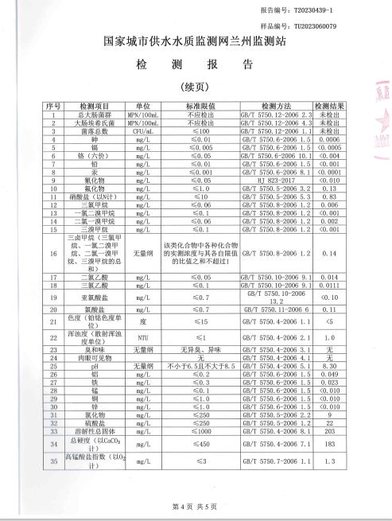
查询网址：http://www.lzyuzhong.gov.cn/

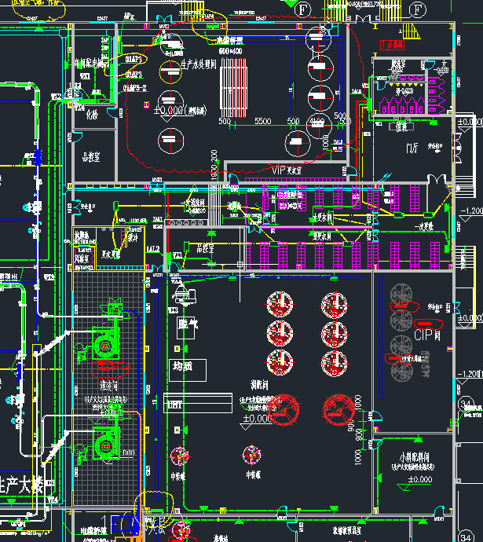
附件2：车间平面布局图（29-30交E轴，详见附图1）

附件3：水处理给水图（详见附图4）
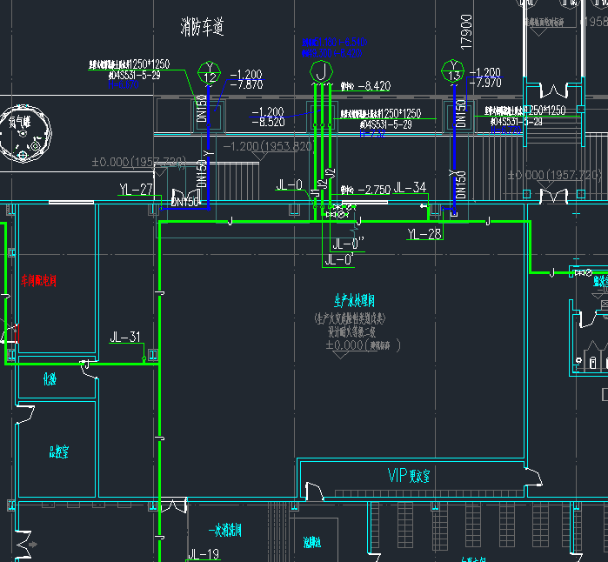
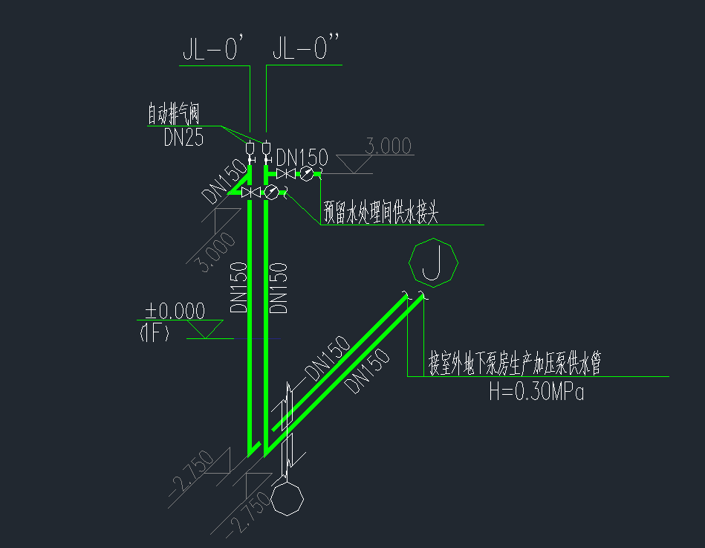
生产蓄水池的恒压供水
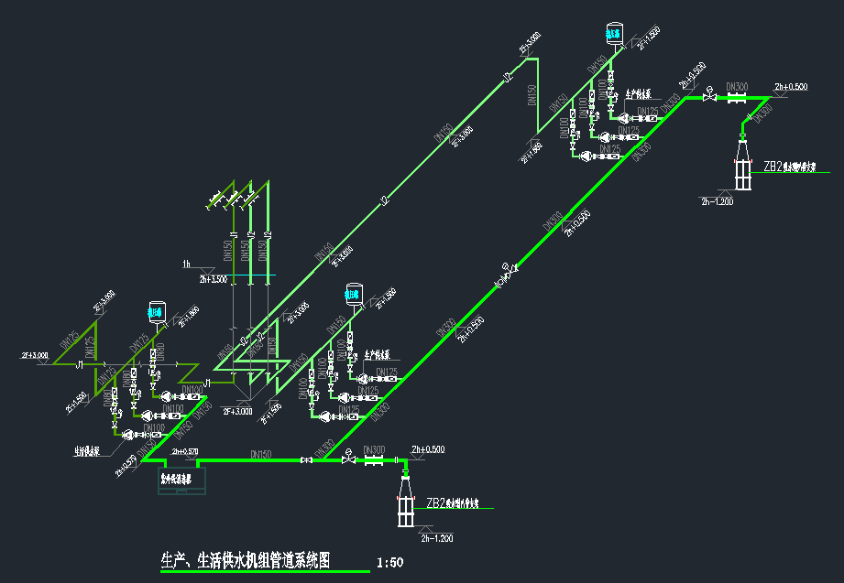

附件4：水处理车间动力电柜（01AP4）安装位置（30交E轴）图（详见附图2）
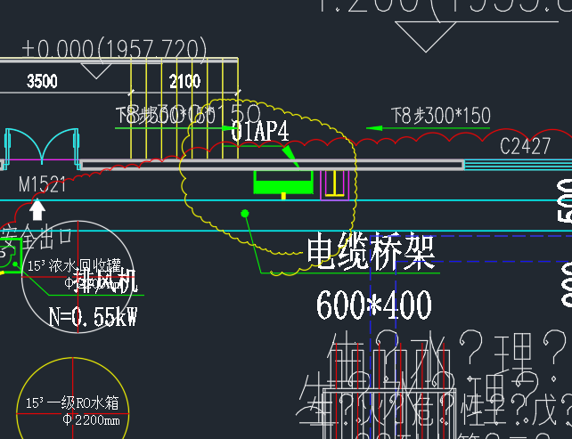
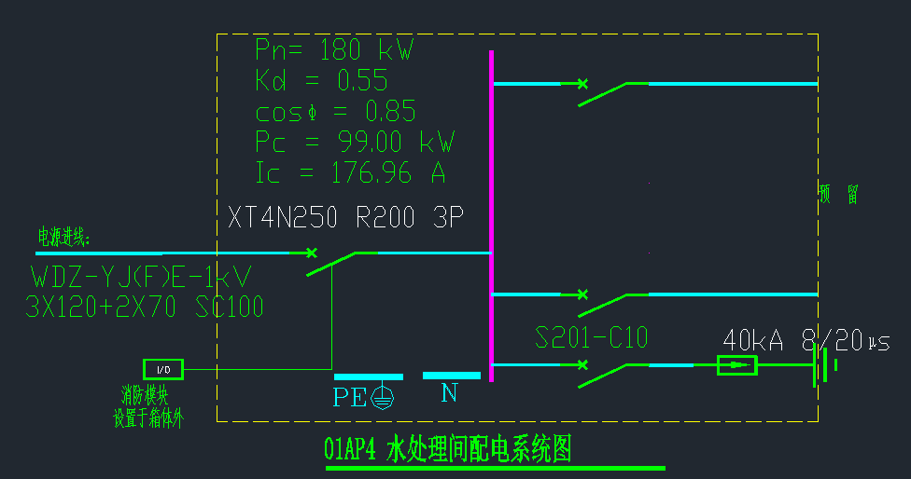

附件5：生产车间排水平面图（详见附图4）
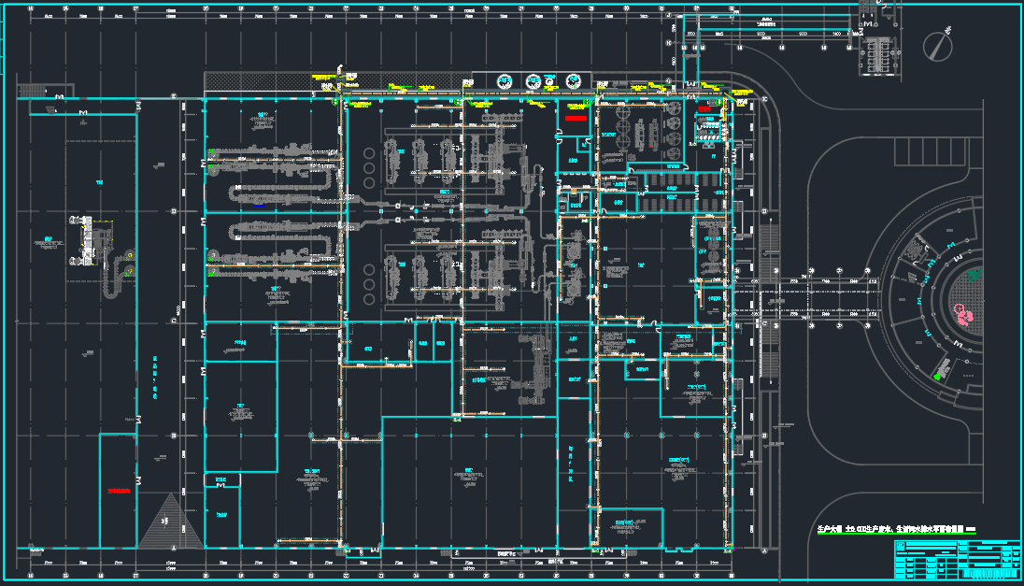
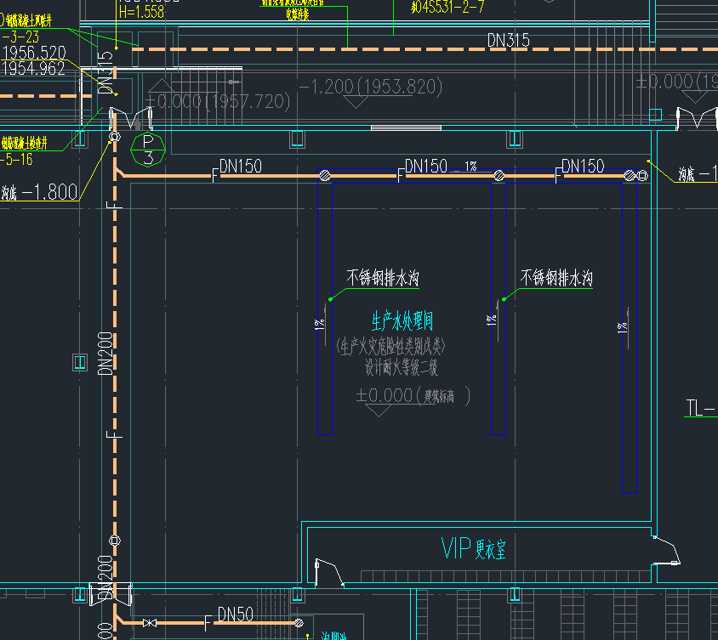
附件6：生产车间建筑接地图（详见附图3）
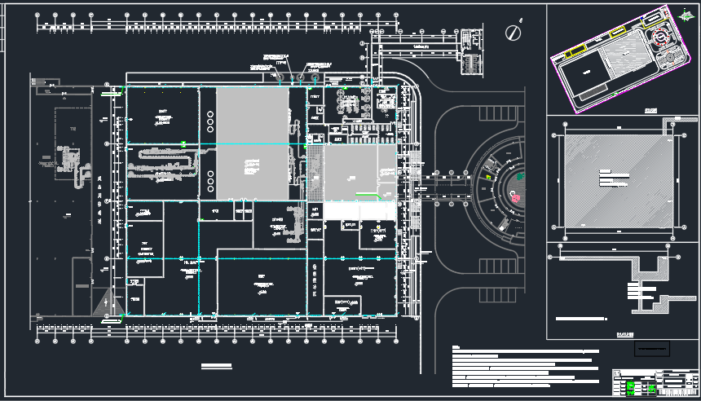
附件7：蒸汽接驳口（详见附图5）
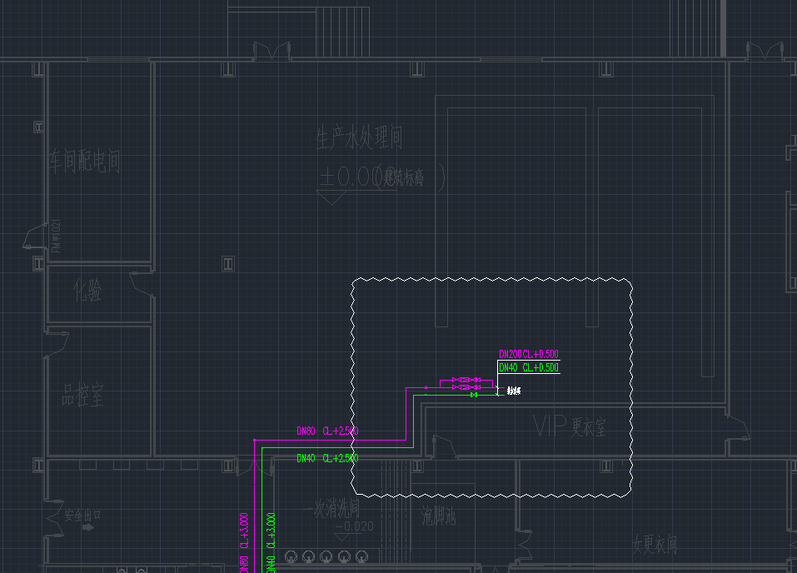

附件8：压缩空气接驳口（详见附图5）
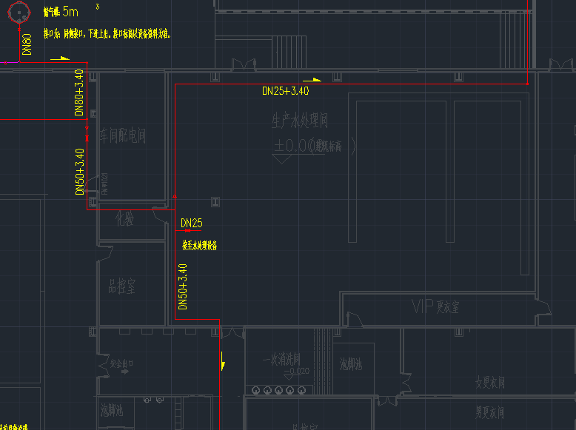
附件9：RO水接驳口（详见附图5）
